

*ŠKOLSKA, 2022/23*

*PREDMET: CS103 – Algoritmi i struktura podataka*

PROJEKTNI ZADATAK 1

**Hangman Igra**

Ime i prezime: **David Bondžić**

Broj indeksa: **4887**

# Opis funkcionalnosti sistema:

Za prvi projekat iz CS103, izabraio sam temu igre Hangman. Igra funkcionise tako sto korisnik dobija jednu od reci iz liste koju treba da pogodi. Korisnik unosi slovo po slovo, ukoliko pogodi slovo, rec se popuni tim slovom, ukoliko unese slovo koje nije u datoj reci, docrtava se hangman sve dok korisnik ne promasi maksimanlni broj puta, onda se igra zavrsava.

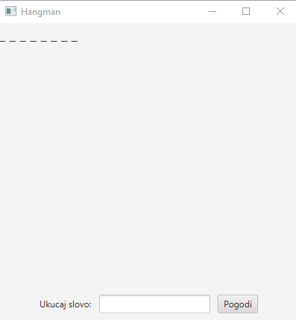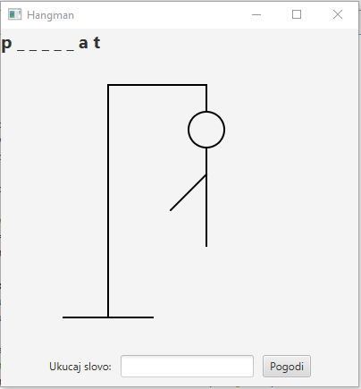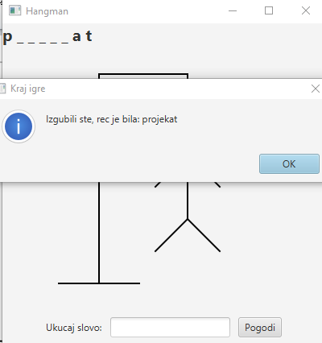

# Literatura:

W3schools

Stackoverflow

Reddit

Lams